

**Classe 3MCSI 2020-2021**

Sofiane Ait Kaddour

Anis Amdouni

Dalal Freiha

Manon Ferriez

Emma Paugam

**RAPPORT PROJET DE BASE DE DONNÉES :**

**Gestion d’une bibliothèque**





Sommaire :

1. Le processus métier
2. L’état actuel de l’activité
3. Les modèles (conceptuel et logique) de la base de données associée
   1. Modèle conceptuel
   2. Modèle logique
4. Scripts et alimentation des tables de la base de donnée
5. Les requètes



1. **Etablir le processus métier**

Un des responsables de la bibliothèque, utilise une application pour gérer l’emprunt et l’achat de livres en ligne.

Afin de réaliser ce projet, nous avons décidé de créer une base de donnée pour une bibliothèque. Celle-ci consistera à prendre en compte les commandes clients, consulter les stocks, répertorier les emprunts et les achats.

1. **Présenter l’état actuel de l’activité**

Lorsque le client se rend sur le site web, il accède en premier lieu à la page principale. Elle rassemble les informations nécessaires pour toute personne voulant s’inscrire à notre bibliothèque.

Les niveaux d’habilitation des utilisateurs sont les suivants:

Un simple client peut via l’application s’inscrire et par la suite réserver, emprunter ou commander un ouvrage.

Le client trouvera également plusieurs rubriques telles que la partie “Inscription”. **Toutes les informations envoyées lors de l’inscription sont directement visible dans notre base de données.**

Il pourra également réserver certains livres via le Catalogue. En effet, lorsqu'il réservera un article **“Libre”,** le statut changera et se transformera en **“Réservé”**. De plus celui-ci sera automatiquement mis dans son panier. Le client y retrouvera par la suite l’ensemble des ouvrages que vous avez choisis et il pourra vider son panier en cliquant sur le RAZ Panier.

Toute personne extérieur peut réserver un article (qu’il soit déjà réservé ou sortie).

Nous avions également eu pour idée de faire en sorte que pour tout ouvrage restant plus de 48 heures dans un panier, sera automatiquement remis en mode libre dans le catalogue.

Description de l’application :



1. **Les modèles (conceptuel et logique) de la base de données associée**

a) Modèle conceptuel

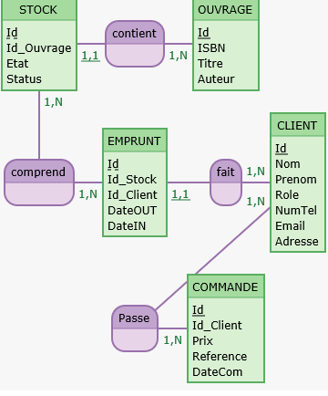

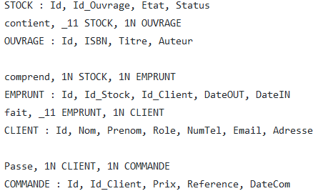



b) Modèle logique

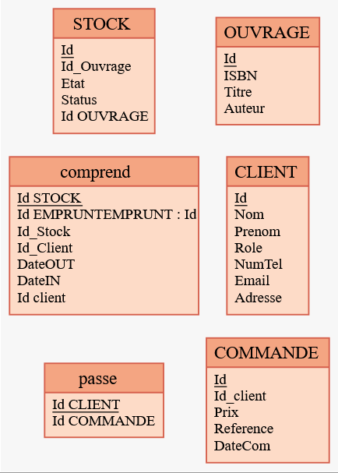

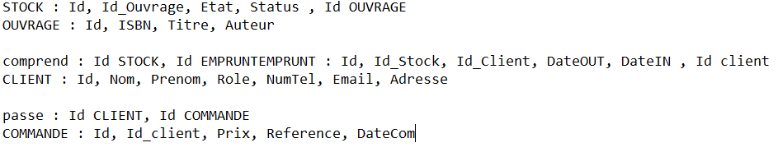



1. **Script et tables**



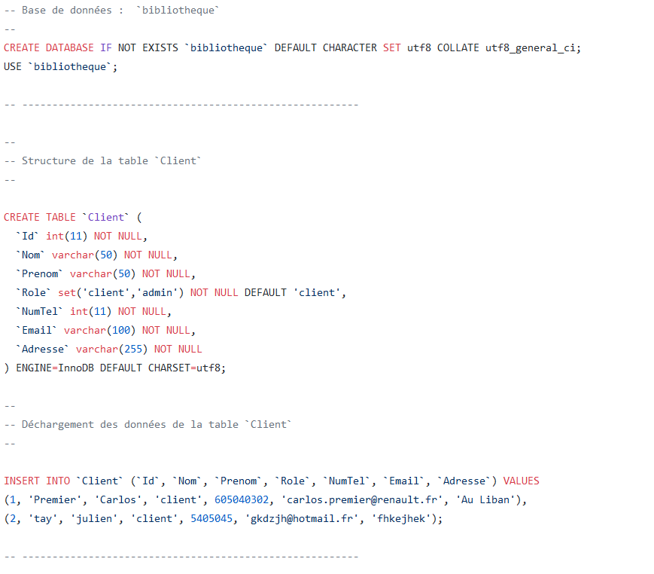

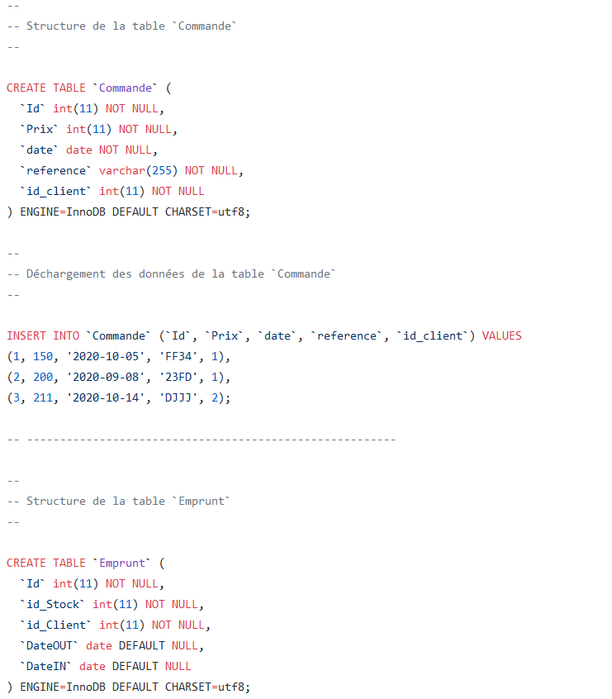



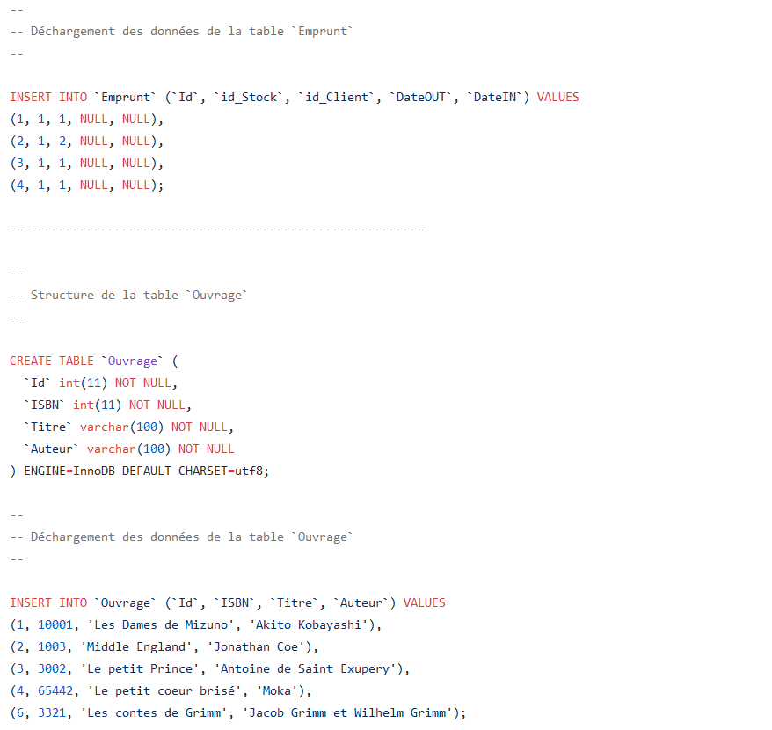



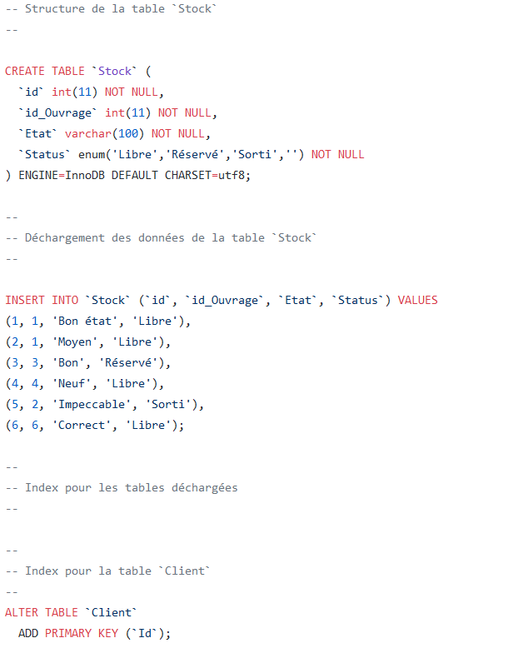



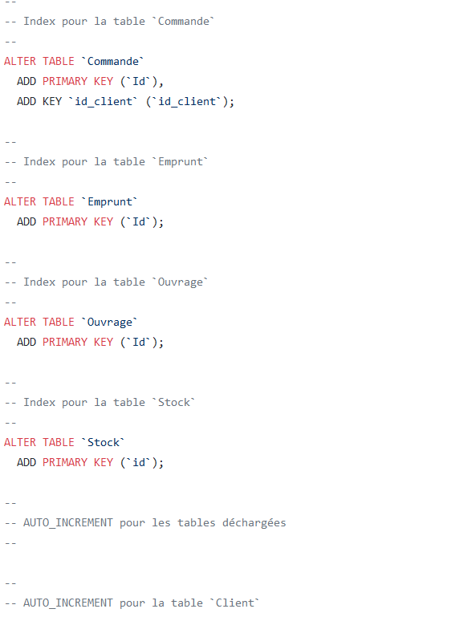



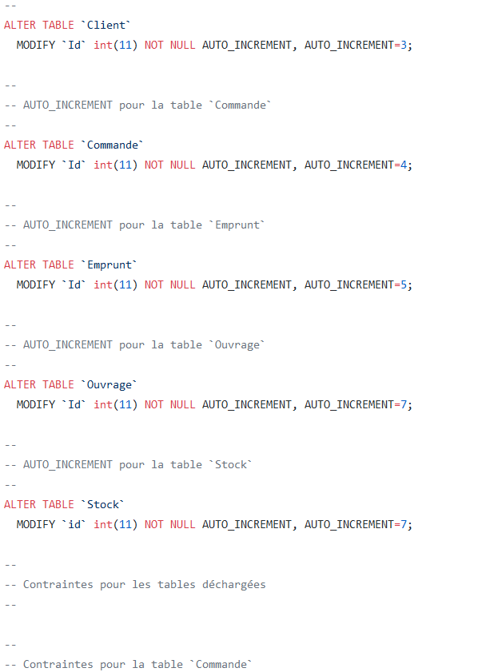

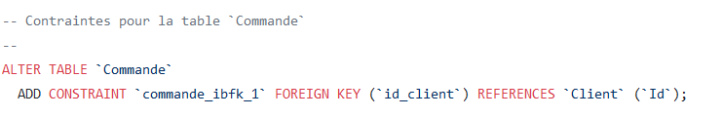



1. **Requetes**

* Cette requête permet de calculer la somme des prix de toutes les commandes :

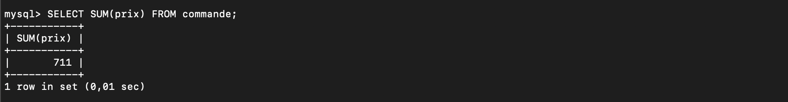

* Cette requête permet de savoir le nombre de livre disponible pour chaque ouvrage :

* 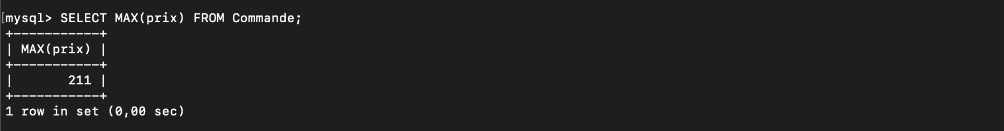Cette requête permet de savoir le prix maximum d’un livre:



* 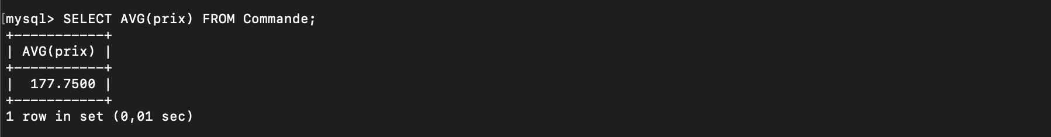Cette requête permet de connaitre la moyenne des prix :
* Cette requête permet de connaitre pour chaque ouvrage le total de reservation :

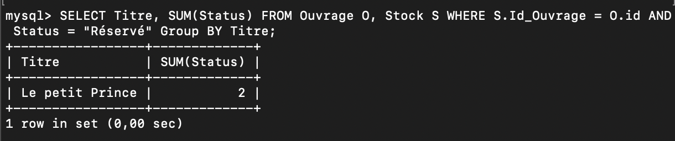

* Cette requête permet de connaitre la référence la plus petite d’un livre :

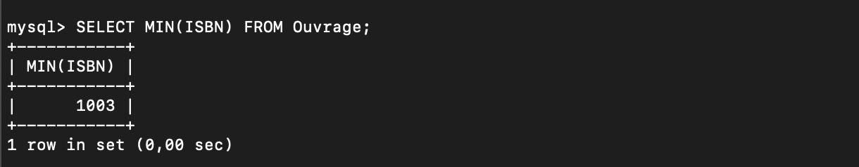



* Cette requête permet de sélectionner le client avec l’id le plus grand :

